配轻便电源可做偶极测量，配三相发电机可做中梯测量
SY发送机具有发送连续矩形波和间断矩形波的功能，连续矩形波用于断续供电的偶极测量，间断矩形波用于连续供电的中梯测量，由于间断矩形波机内发热小，仪器仍能保持轻便。接收机具有接收两种波形并据之求取所有电测参数的功能。用户只需一套设备，就能完成不同地质阶段的任务，并实现从普查到详查各阶段参数的统一。
连续矩形波和间断矩形波以及其不同同步方式测得的相位是什么关系呢?我们在野外两个地区进行了对比，见图1。
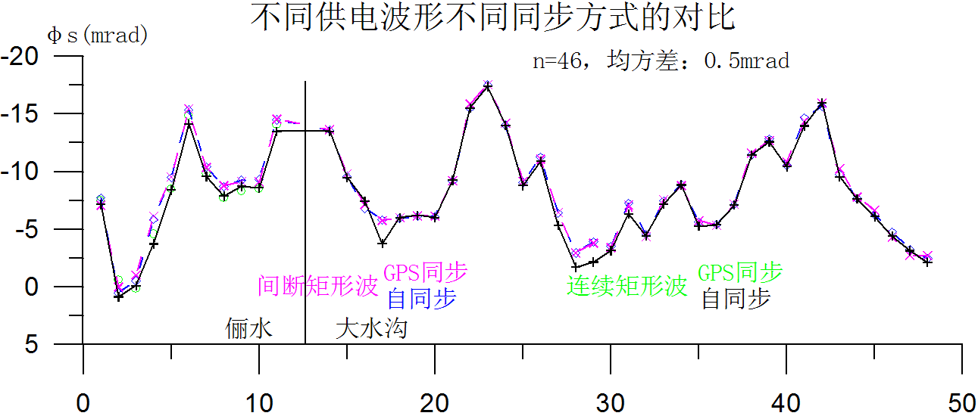

图1
由图可见，不同波形、不同同步方式的数据和曲线形态间一致性均比较好，与平均值间均方误差为0.5mrad。可以说，将不同波形、不同同步方式的资料进行对比研究是没有问题的，
为了让激电在不同地质工作阶段发挥出应有的作用，我们摸索了“三段式”的工作模式，这里作以介绍。
一、小比例尺相位激电普查
物探普查的目的是快速发现异常，圈定并缩小找矿靶区，指出成矿有利地段。以往由于设备笨重，能直接发现金属硫化物异常的激发极化法很少用于普查。随着相位激电仪的诞生，激电普查工作逐渐开展。
物探普查一般采用1/5万（500×100）或1/10万（1000×100）的比例尺，我们建议使用相位激电仪。
- 相位激电仪适于普查的理由：
- 相位是诸多激电参数中异常幅值最大、衬度最高的参数，有利于发现
异常；
（2）相位值精度高、数值稳定，有利于大面积工作中资料的衔接；
（3）仪器轻便、易携带，并附有轻便电源。
- 在激电普查中，首选偶极装置。我们的理由是：
（1）偶极装置供电和测量线短，可以用电池供电，轻便。用双域激电仪进行偶极测量，全套装备28～30公斤，由7人分担，单人最大负重量5公斤。地形不好、交通不便的地区均可以开展工作。
（2）电磁感应小，如果使用相位激电仪，其工作频率低（一般用0.25Hz），电磁感应可以忽略不计；
（3）布置工作灵活，发现异常后可适时加密，能以最小的工作量，取得最好的地质效果；
（4）异常衬度大，易于发现异常，且异常形态基本不受布极方向影响，据之能正确判断地质体走向和位置。
一般物探普查的测点距是100米，偶极距可选为AB＝MN＝100米，n=1,理论勘探深度130米，一块18AH的电池可以用一天，数据也比较好测。当需要较大勘深或较高分辨率时，也可采用其它极距。
3、特殊情况需用中梯装置
当工作区经过构造运动，含矿地层、成矿构造被新地层覆盖，矿化体埋深大时，需要用中梯装置。SY2发送机间断矩形波可发送10A以上电流，可用于AB＝2500～3000米的中梯测量。若配三相发电机，整流设备轻便，但在交通不便地区，工作仍会比较困难。
采用中梯装置在未知区工作时，要特别关注异常走向与极化体走向的关系。
我们做了偶极和中梯装置在不同布极方向时异常特征的模型实验，实验结果示于图2。图中布极方向与测线方向一致。
实验结果显示，无论怎样布极，偶极异常的走向均与极化体走向一致，而中梯异常与供电电极方向垂直，不反映极化体的走向。
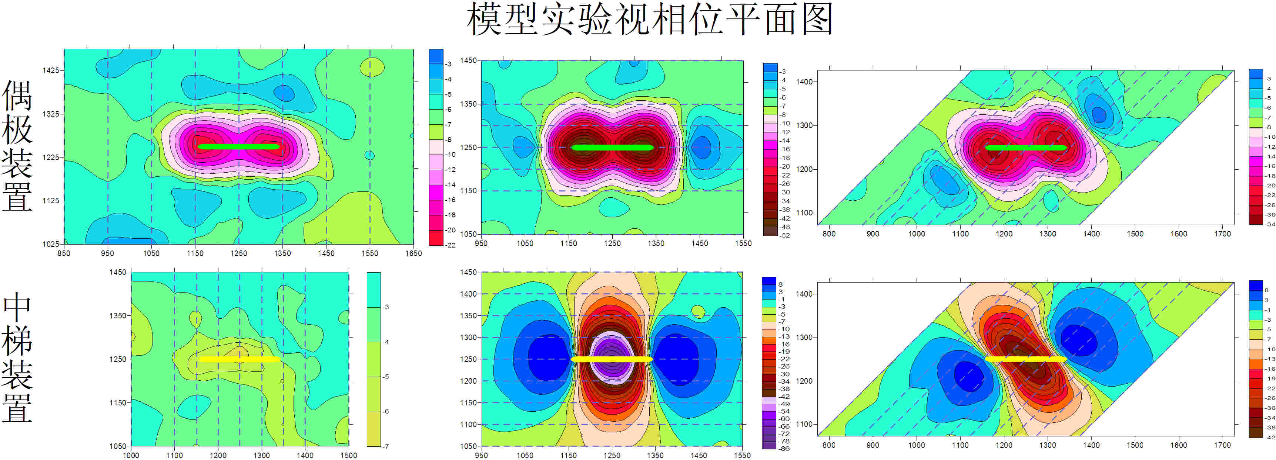

图2
二、相位激电详查
详查的目的是细化和分解异常，圈定异常的平面形态和走向，为进一步的工作提供依据。详查比例尺一般为100×20～40，建议采用中梯装置。其理由有：
（1）详查工区范围小，网度密，一次供电，可在多条线上测量，若用多台接收机，工作效率高；
（2）测量段电场均匀，异常分辩率仅与MN大小有关，细化异常的效果好，异常位置与极化体位置一致，有利于布置进一步工作。但供电电极一定要避开极化体，否则分辩率会大大降低。
图3展示巴斯湖1-4异常1/5万和1/1万的视相位测量结果。

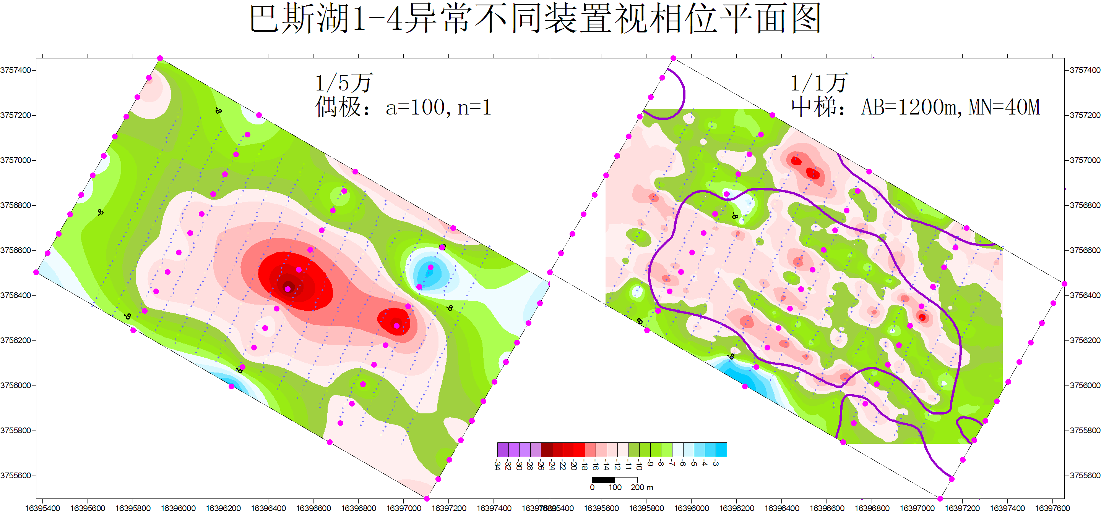

图3
由图可见，1/5万偶极测量发现了异常，异常完整，强度较大，中梯详查将异常分解了，强度稍弱，基本都包围在普查异常范围内。
三、偶极测深拟断面测量
在详查工作的基础上，对有意义的异常进行偶极测深拟断面测量，描绘极化体在断面内的形态和产状，为地质工程验证提供依据。
七十年代，青海物探队就用导电纸测制了对称四极、等距对称四极、三极、等距三极、偶极等五种装置在不同产状地质体上的拟断面图。测量成果说明，在以上各种装置中，反应产状能力最强的是偶极装置。多年的实践也证明了这一点。
图4是张北在偶极相位激电面积测量成果基础上测制的视相位视电阻率偶极测深拟断面图，异常呈现高阻高极化特征。据之打钻，见到铅锌矿，矿群与反演结果吻合较好。

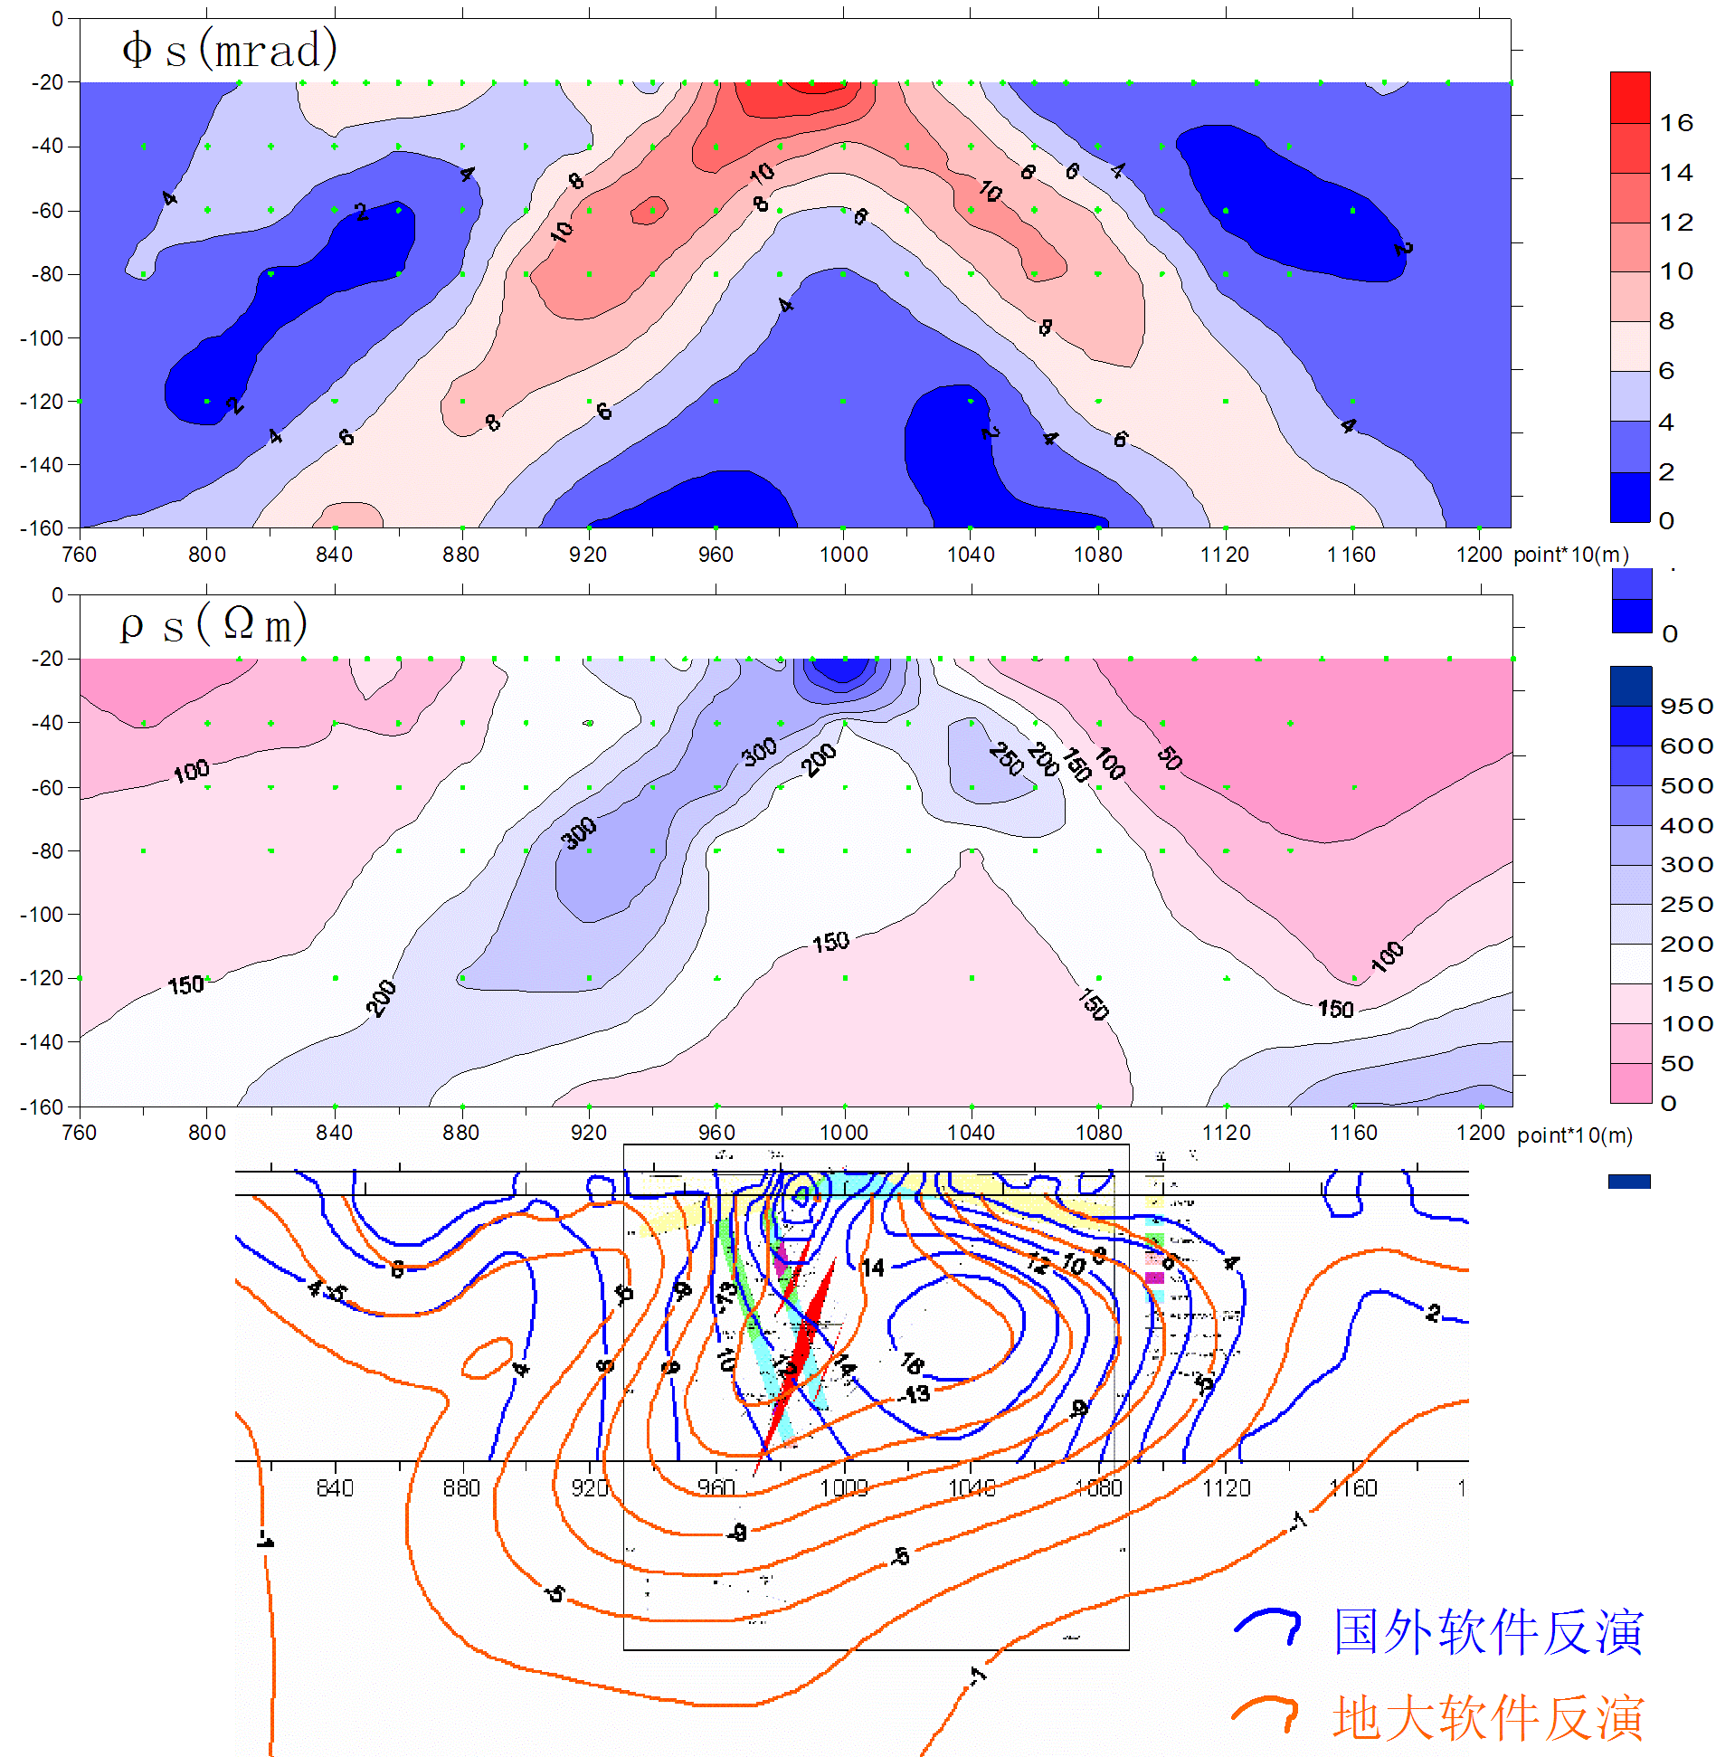

图5
“1/5万—1/1万—偶极测深综合剖面”的做法就是我们总结的 “三段式’相位激电工作模式，其中：
1、比例尺：1/5万—1/1万—1/5000
2、功 能：面中求点—点中求体—体中求矿
3、装 置：偶极—中梯—偶极
我们企盼相位激电在地质找矿的各个阶段中发挥出更大的作用。

